Greške agroekonomista - kriza u poljoprivredi
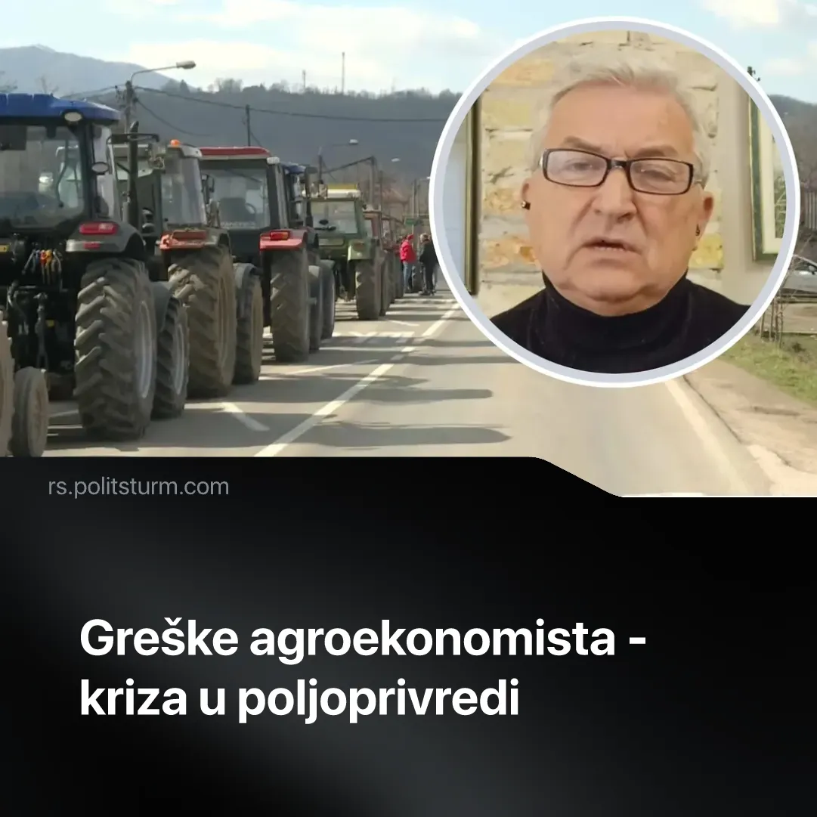

Оригинални чланак
2026-03-22
2 мин. читања

Protesti nastali kao posledica krize u mlečnoj proizvodnji odjeknuli su u celom poljoprivrednom sektoru, a u javnosti se plasiraju kao borba za opstanak sitnih i srednjih proizvođača. Ova retorika poljoprivrednika i sitnoburžoaskih ideologa je krajnje problematična.
Detalji. Agroekonomista Žarko Galetin je u intervjuu sa portalom N1 dao kratko i ne tako optimistično predviđanje za slučaj domaće poljoprivrede, tj. njenog mlekarskog sektora.
► Jedno od mišljenja koje je bojažljivo izneo jeste da će se u budućnosti mnoga srednja i mala gazdinstva ugasiti usled problema niskih cena mleka. On takođe pominje kako bi ovakav rezultat bio katastrofalan jer su to “većinski isporučioci i proizvođači na tržištu“.
► Kada je reč o pregovorima i potencijalnom rešenju problema, njegova analiza ne daje nikakav doprinos, mimo toga što praktično za sve okrivljuje vlast rečima: „Bojim se da naša vlast nema strpljenja za dugoročnu politiku i strateško vođenje privredne grane. Rezultati se traže sada i odmah iz političkih i populističkih razloga, što nije dobro.“
Treba da znate. U principu ova analiza, pored toga što manjka u pogledu bilo kakve supstance, ne odskače mnogo od tipičnog pristupa i večnog zaključka svih buržoaskih ideologa. Po njima, svi problemi društva rezultat su neadekvatnog upravljanja loših i korumpiranih birokrata, a kada bi se istih rešili usledilo bi večno blagostanje i nezadrživ progres.
► Kao marksisti-lenjinisti mi znamo da, iako se greške pojedinaca na uticajnim pozicijama ili loša strategija celokupne vladajuće birokratije ne mogu isključiti iz analize, glavna problematika kao i rešenje iste leži u materijalnim uslovima, koji u slučaju društva jesu način proizvodnje u kojem ono funkcioniše. Odatle možemo zaključiti da problemi kapitalizma ne leže u njegovim lošim kadrovima, već u samom kapitalističkom načinu proizvodnje.
► Sa ovim u vidu, Galetinov strah zbog nestajanja srednjih i krupnih gazdinstava za jednog komunistu predstavlja samo logični tok kapitalizma. Usled tržišnog takmičenja, uspeh nekih preduzeća praćen je neuspehom i gašenjem mnogih drugih; ovaj proces akumulacije kapitala, koji je Marks uvideo, svoj vrhunac dostiže u monopolizaciji proizvodnje i time prelaženju na imperijalističku fazu kapitalizma. Dakle, gašenje malih i srednjih gazdinstava nije nešto dobro ili loše, već je logični sled događaja u kome će na kraju veća agrarna preduzeća (bila ona domaća ili strana) preuzeti udeo tržišta koje su nekada gazdinstva okupirala.
Zaključak. Kako se u dosadašnjem našem izlaganju može videti, rešenje problema ne nalazi se u reformama kapitalizma već u njegovom prevazilaženju.
Poljoprivrednici (specifično mali), koliko god to njima bilo teško da prihvate, ne treba da se bore zarad sitničavih ciljeva svoje trenutne klasne pozicije, već moraju zajedno sa radnicima stupiti u borbu za uspostavljanje socijalizma. Oni ovo moraju činiti jer je seljaštvo istorijski osuđeno na nestanak, tj. na transformaciju u radnike čija je jedina opcija u kapitalizmu večno prodavanje sopstvene radne snage zarad preživljavanja. Potrebno je reći da ovaj zaključak ne podupiru samo puke spekulacije, već konkretan primer Oktobarske revolucije i SSSR-a koji je pokazao da se samo u okvirima socijalističkog sistema poljoprivreda može transformisati, iz anarhične i profitno orijentisane delatnosti, u industrijsku i planski ustrojenu proizvodnju pod kontrolom i u interesu celokupnog društva.

Оригинални чланак

